臺北榮譽國民之家廉政電子報 | 108年4月第2期  請刊登於公布欄
目 錄
- 廉政小叮嚀：貪污，遺臭萬年；清廉，流芳百世！

- 洗錢防治宣導─國家洗錢防制作太好，是否不利拼經濟? ：

剛好相反！洗錢防制如果做不好，不只影響一國聲譽，更會在以下各點層面影響經濟活動及民眾的日常生活：

1、臺灣金融環境容易讓不法分子利用進行洗錢行為，提高不法分子從事犯罪活動的誘因及犯罪收益，將會影響一般百姓安居樂業的生活，進而影響產業發展。

2、將可能被國際洗錢防制組織列為洗錢高風險的國家，跨境金融活動將受到嚴重影響，影響臺灣工商活動的效率，連一般民眾的跨境匯款，也同樣受到嚴格審查。

3、人民將面對貨幣、經濟及金融高度不穩定的風險，而不利於整體經濟的發展。

(資料來源:行政院洗錢防制辦公室)
- 廉政宣導

(一) 法務部廉政署政策行銷微電影「蔥花麵包的滋味」，請大家踴躍觀看：

法務部廉政署為提升各界重視廉政價值，爰製作旨揭行銷微電影（片長五分鐘），俾利爭取大眾支持廉政工作。本家政風室於全球資訊網、臉書、堂隊公佈欄、各式會議場所等管道協助託播，宣導周知：旨揭影片置放於本家公告區/政風宣導/108年政風宣導，請踴躍瀏覽觀看並下載運用。

(二) 獎勵保護檢舉貪汙瀆職辦法修正條文宣導，請大家踴躍觀看：

本家政風室於全球資訊網、臉書、堂隊公佈欄、各式會議場所等管道公告：旨揭修正條文置放於本家公告區/政風宣導/108年政風宣導，請踴躍瀏覽觀看。

(三) 財政部108年度「校園雲端發票競賽」及「雲端發票創意推廣徵件」，大家可下載活動簡章，並踴躍參與：

本活動在於鼓勵民眾從學生時期及養成以載具儲存雲端發票之消費習慣，以「稅政廉能、交易透明、環境友善」為目標。本家政風室於全球資訊網、各式會議場所等管道公告：旨揭活動簡章放於本家公告區/政風宣導/108年政風宣導，請踴躍參與。

- 保防宣導短片-假消息

為強化機關安全管理防衛機制，提升同仁安全保防意識，已於本家網頁/訊息公告/資訊公開/政府資訊項下，連結法務部調查局「保防宣導短片-假消息」，請各同仁踴躍上網點閱觀看。

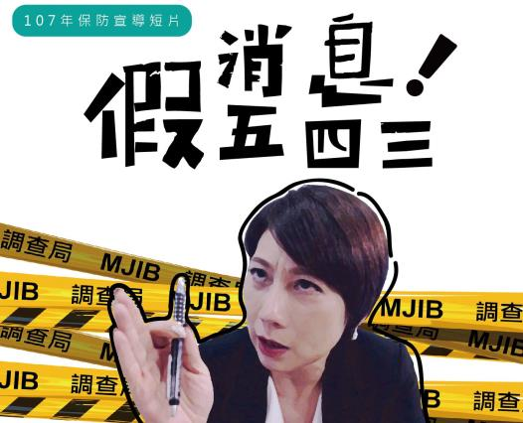

- 公務機密維護宣導─離線卻傳不明連結 當心駭客或帳號遭劫：

資安專家提醒，如果使用者帳號密碼遭竊，被利用來發送不明連結，務必更新帳號密碼，同時更新防毒軟體，其後展開系統掃描，擺脫威脅。這些連結多是釣魚網站的網誌，目的是要來蒐集他人的帳號密碼，另外也可能是含有惡意連結網站，如果使用者的電腦沒有進行安全修補，惡意程式可能會趁虛而入，至於傳送者則可能是駭客本人或是無辜使用者的帳號密碼遭竊取。這些傳送使用者，有可能是犯罪集團駭客自建帳號，或者一般使用者早已被網路釣魚，所以帳號、密碼被蒐集走了，或是被植入惡意程式，惡意程式竊取他的帳號密碼。專家呼籲，網友平時不要輕易點選來路不明的郵件與連結，定期更新病毒定義檔，防毒軟體最好具備綜合性功能，包含網站防護可攔截惡意攻擊，才能安心遨遊網路。(資料來源:桃園地方檢察署)

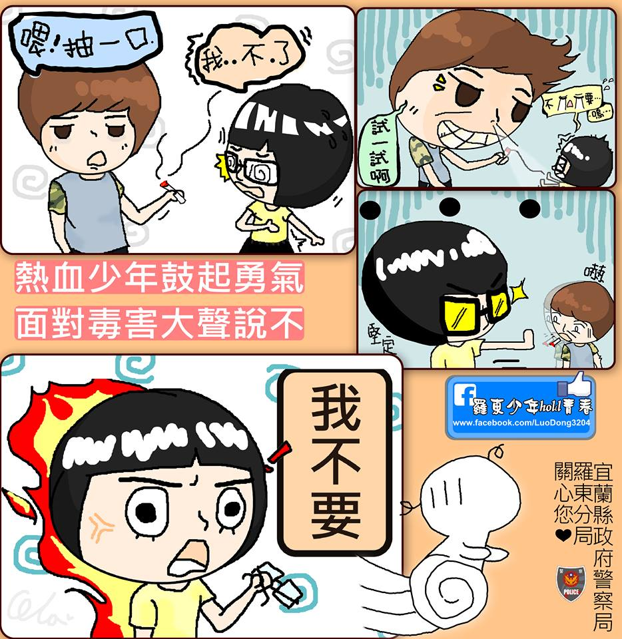
- 機關安全維護宣導─預防毒害６招

1、保持生活作息正常。

2、絕對不好奇試用毒品。

3、建立正確情緒抒解方式。

4、不靠藥物提神或減重。

5、遠離複雜場所。

6、不接受陌生人的飲料、香菸。

(資料來源:新竹區監理所)

＊＊＊＊＊＊＊＊＊＊＊＊＊＊＊＊＊＊＊＊＊＊＊＊＊＊＊＊＊＊＊
臺北榮家政風檢舉專線電話(外線：02-26732618，內線：904)
臺北榮家政風檢舉電子郵件信箱：vhtpe0015@mail5.vac.gov.tw
(廉政檢舉專線: 0800-286-586、傳真: 02-2381-1234)

